Главное управление Министерства Российской Федерации

по делам гражданской обороны, чрезвычайным ситуациям

и ликвидации последствий стихийных бедствий

по Курской области

ОТДЕЛ надзорной деятельности и профилактической работы ПО Г. ЛЬГОВУ, ЛЬГОВСКОМУ И

кОНЫШЕВСКОМУ РАЙОНАМ УНД и ПР ГУ мЧС России по Курской области
307750, г. Льгов, ул. Комсомольская, 41

тел./ факс 2-29-06

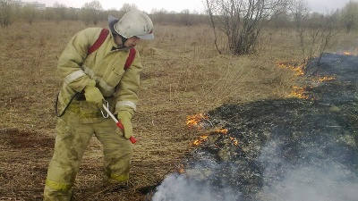

На территории Курской области установлен 3-й класс пожарной опасности. В ближайшее время погодные условия не изменятся, так что спасатели готовы к ухудшению ситуации с пожарами.
Как только Центрально-Черноземное УГМС сообщит, что на территории Курской области установлен 4-5 класс пожароопасности, незамедлительно будет введен особый противопожарный режим.
Во Льгове и всех муниципалитетах в связи с введением особого противопожарного режима будет организована круглосуточная работа оперативных штабов и групп по контролю за пожароопасной обстановкой. Особый противопожарный режим определяет и дополнительные требования пожарной безопасности. Они включают привлечение населения для локализации пожаров вне границ населенных пунктов, запрет на посещение лесов, принятие дополнительных мер, препятствующих распространению лесных и иных пожаров вне границ населенных пунктов на земли населенных пунктов (увеличение противопожарных разрывов по границам населенных пунктов, создание противопожарных минерализованных полос и подобные меры).
Штрафы за нарушение правил пожарной безопасности в условиях особого противопожарного режима увеличиваются и составят: - для физических лиц – от 2000 до 4000 рублей;- для должностных лиц – от 15000 до 30000 рублей; для лиц, осуществляющих предпринимательскую деятельность без образования юридического лица- от 30000 до 40000 рублей;- для юридических лиц – от 200000 до 400000 рублей.

Инспектор ОНД и ПР по г. Льгову,
Льговскому и Конышевскому районам
старший лейтенант внутренней службы Зайцева К.А.
09.07.2019 г.

